МИНИСТЕРСТВО НАУКИ и высшего образования

РОССИЙСКОЙ ФЕДЕРАЦИИ

Федеральное государственное автономное образовательное учреждение

высшего образования

«Санкт-Петербургский политехнический университет Петра Великого»

(ФГАОУ ВО «СПбПУ»)

**Институт среднего профессионального образования**

**Отчёт по лабораторной работе № 7**

**по учебной дисциплине «Профессиональный модуль»**

**Тема: «Создание верификационных и валидационных испытаний для проекта веб-сайта»**

Выполнила студентка

специальности 09.02.07

Информационные системы и программирование

II курса группы 22919/22

Рузиева Флора Султонмурод кизи

Преподаватель

    Иванова Дарья Васильевна

Санкт-Петербург,

2024

**Цель работы:** разработать испытания для контроля качества проекта и функционального тестирования программы.

1. *Требования к качеству проекта к каждой характеристике по ISO 9126*

1. **Функциональность**
   1. Сайт должен поддерживать систему быстрых платежей (СБП);
   2. Способность предотвращать неавторизированный и неразрешенный доступ к данным.
   3. Наличие средств защиты при входе на сайт и при подтверждении оплаты;
2. **Надежность**
   1. Надежность ПО должна соответствовать ГОСТ Р МЭК 62628-2021
   2. Наличие резервного копирования;
   3. Возможность восстановить уровень работоспособности и целостность данных после появления неполадок не более, чем за 15 чел/часов
3. **Удобство использования**
   1. Наличие встроенной системы обучения работе на сайте;
   2. Отсутствие нефункциональных элементов на сайте;
   3. Цветовая гамма сайта утверждена заказчиком.
4. **Производительность**
   1. ПО должно выдавать результаты поиска в течение 10 секунд;
   2. Сайт не должен требовать более 5 Мб использования ОП ПК во время своей работы.
   3. Использование сжатых изображений и оптимизированных медиафайлов.
5. **Удобство сопровождения**
   1. Наличие комментариев в исходном коде;
   2. Добавление новой функции в ПО не должно затрачивать более 7 дней и более 3 сотрудников;
   3. Наличие механизма автоматического анализа данных о посетителях сайта, их предпочтениях и запросах.
6. **Переносимость**
   1. ПО должно работать на операционных системах Windows, Linux, МacOS;
   2. ПО должно быть адаптируемым под мобильные телефоны, планшеты, ноутбуки;
   3. Переносимость ПО должна соответствовать стандарту ИСО/МЭК 19941:2017.
7. *Требования к функционалу одной заполняемой формы*

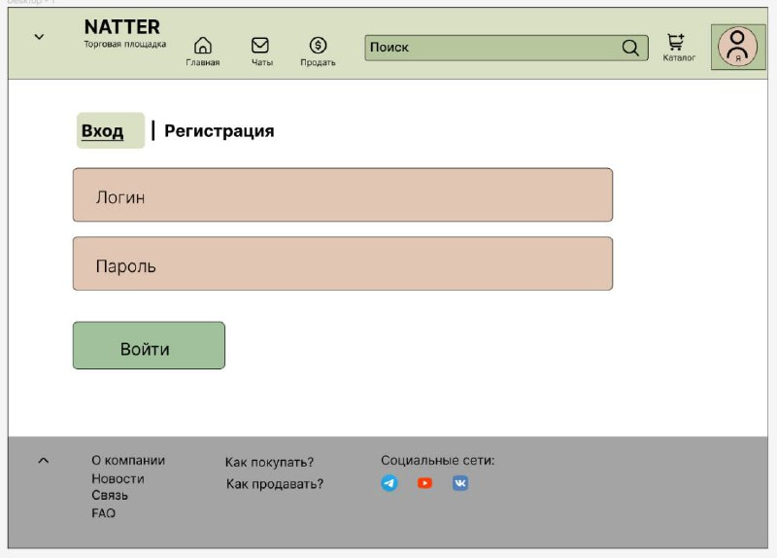

Рисунок 1 – макет

|  |  |  |
| --- | --- | --- |
| **Элемент** | **Тип элемента** | **Требования** |
| Главная | link | Действия после нажатия:  A01 Переход на другую страницу сайта |
| Чаты | link | Действия после нажатия:  B01 Переход на другую страницу сайта |
| Продать | link | Действия после нажатия:  C01 Переход на другую страницу сайта |
| Поиск | editbox | D01 Максимальная длина 200 символов  D02 Минимальная длина 3 символа  D03 Доступна кириллица, латинские буквы и пробелы  D04 Обязательно для заполнения |
| «Лупа» | button | Действия после нажатия:  E01 Переход на другую страницу с введенными данными  E02 Если страницы с веденным товаром нет – сообщение о ненайденном товаре |
| Каталог | link | Действия после нажатия:  F01 Переход на другую страницу сайта |
| «Я» - личный кабинет | link | Действия после нажатия:  G01 Обновление страницы |
| Регистрация | link | Действия после нажатия:  H01 Переход на другую страницу сайта  H02 Ссылка подсвечена зеленым цветом и выделена нижним подчеркиванием |
| Логин | editbox | I01 Обязательно для заполнения;  I02 Допустимы только латинские буквы, цифры и «_»;  I03 Цифры нельзя использовать в начале;  I04 Максимальная длина 16 символов;  I05 Минимальная длина 5 символов; |
| Пароль | editbox | J01 Обязательно для заполнения;  J02 Допустимы латинские буквы, цифры и специальные символы (#, %, @, $);  J03 Минимальная длина 8 символов;  J04 Максимальная длина 20 символов; |
| Войти | button | Состояние:  K01 По умолчанию – не активна (Disabled);  K02 После заполнения активных полей становится активна (Enabled);  Действия после нажатия:  K03 Если введенные данные корректны – вход в личный кабинет;  K04 Если введенные данные НЕ корректны – выводится сообщение об ошибке; |
| Социальные сети   * Telegram * YouTube * VK | link | Действия после нажатия:  L01 Переход на другую страницу |

|  |  |  |  |
| --- | --- | --- | --- |
| Поле | OK/NOK | Значение | Комментарий |
| Поиск | OK  NOK | тапочки Майкла Джексона  urn for ashes  душ  корона королевы Елизаветы, которая была(…)найти онлайн  чт  ч  167492634187  Вгырашвышфащшу(…)выроар  Ыврпыдфанкгакркшцракра(…)вашгпр  :?*:№?**()☹:?*%% | кириллица  23 символа – включая пробелы  11 символов –  включая пробелы латинские буквы  3 символа – минимальная длина  200 символов – максимальная длина  пустое значение  2 символа <минимального значения  1 символ <минимального значения  цирфы  длина больше максимальной (201 символ)  длина больше максимальной (225 символов)  специальные символы |
| Логин | OK  NOK | userr  qwertyuiopasdfgh  uSerDsjKkl  user_dsgjdskl  userflorvt45673o  user  dog  1user  1237894  ?:№?:»*::*?»:  Йцукенгшщ  qwertyuiopasdfgha  dfsseiueryuwer7eruiwr4_shd7dsh | 5 символов  нижний регистр  16 символов  нижний регистр  10 символов  смешанный регистр  специальный символ  латинские буквы и цифры  4 символа < минимального значения  3 символа < минимального значения  пустое значение  цифра в начале  только цифры  специальные символы  кириллица  длина больше максимальной (17 символов)  длина больше максимальной (30 символов) |
| Пароль | OK  NOK | Rtuwyufjklsgf  Qwerqwer  JjDdfksHfjHjSiE  Rhtuw6345fgdhjs6  374rutyr$#hf  Qwer1234#@hgutris89o  qwerqwe  Users  1237894439457  ?:№?:»*::*?»:  Йцукенгшщ  Qwertyuiopasdfghatrhu  qwertyuiopasdfghatrhufdskjlhgkfgj | 13 символов  нижний регистр  8 символов – минимальная длина  15 символов  смешанный регистр  латинские буквы и цифры  латинские буквы, цифры и специальные символы  20 символов  латинские буквы, цифры и специальные символы  7 символов <минимальной длины  пустая строка  5 символов < минимальной длины  только цифры  неразрешенные специальные символы  кириллица  длина больше максимальной (21 символ)  длина больше максимальной (33 символа) |

Позитивный тест кейс мин_знач_логина №01

|  |  |
| --- | --- |
| Действие | Ожидаемый результат |
| 1. Открыть форму авторизации | * Форма открыта * Все поля по умолчанию пусты * Кнопка «Войти» не подсвечена зеленым цветом |
| 1. Заполнить поля формы:  * Логин = userr * Пароль = Rhtuw6345fgdhjs6 | * Поля заполнены * Кнопка «Войти» - подсвечена зеленым цветом |
| 1. Нажать кнопку «Войти» | * Сообщение «Вход успешно осуществлен» выведено на экран * Открылся личный кабинет * Ссылки авторизации больше нет на экране монитора * Появилась кнопка «Выйти» |

Позитивный тест кейс мин_знач_пароля №02

|  |  |
| --- | --- |
| Действие | Ожидаемый результат |
| 1. Открыть форму авторизации | * Форма открыта * Все поля по умолчанию пусты * Кнопка «Войти» не подсвечена зеленым цветом |
| 1. Заполнить поля формы:  * Логин = uSerDsjKkl * Пароль = Qwerqwer | * Поля заполнены * Кнопка «Войти» - подсвечена зеленым цветом |
| 1. Нажать кнопку «Войти» | * Сообщение «Вход успешно осуществлен» выведено на экран * Открылся личный кабинет * Ссылки авторизации больше нет на экране монитора * Появилась кнопка «Выйти» |

Позитивный тест кейс макс_знач_пароля №03

|  |  |
| --- | --- |
| Действие | Ожидаемый результат |
| 1. Открыть форму авторизации | * Форма открыта * Все поля по умолчанию пусты * Кнопка «Войти» не подсвечена зеленым цветом |
| 1. Заполнить поля формы:  * Логин = user_dsgjdskl * Пароль = Qwer1234#@hgutris89o | * Поля заполнены * Кнопка «Войти» - подсвечена зеленым цветом |
| 1. Нажать кнопку «Войти» | * Сообщение «Вход успешно осуществлен» выведено на экран * Открылся личный кабинет * Ссылки авторизации больше нет на экране монитора * Появилась кнопка «Выйти» |

Негативный тест кейс проверка_запрещ_символов №04

|  |  |
| --- | --- |
| Действие | Ожидаемый результат |
| 1. Открыть форму авторизации | * Форма открыта * Все поля по умолчанию пусты * Кнопка «Войти» не подсвечена зеленым цветом |
| 1. Заполнить поля формы:  * Логин = userr * Пароль = ?:№?:»*::*?»: | * Поля заполнены * Кнопка «Войти» - подсвечена зеленым цветом |
| 1. Нажать кнопку «Войти» | * Валидационное сообщение со всеми ошибками выведено на экран:   «В поле «Пароль» запрещено использование неразрешенных символов.  Разрешенные символы: # , % , @ , $).»   * Вход в личный кабинет не осуществлен |

Негативный тест кейс знач_пароля_меньше_мин №05

|  |  |
| --- | --- |
| Действие | Ожидаемый результат |
| 1. Открыть форму авторизации | * Форма открыта * Все поля по умолчанию пусты * Кнопка «Войти» не подсвечена зеленым цветом |
| 1. Заполнить поля формы:  * Логин = uSerDsjKkl * Пароль = qwerqwe | * Поля заполнены * Кнопка «Войти» - подсвечена зеленым цветом |
| 1. Нажать кнопку «Войти» | * Валидационное сообщение со всеми ошибками выведено на экран:   «В поле «Пароль» введено символов меньше минимального значения»   * Вход в личный кабинет не осуществлен |

Негативный тест кейс незаполненное_поле №06

|  |  |
| --- | --- |
| Действие | Ожидаемый результат |
| 1. Открыть форму авторизации | * Форма открыта * Все поля по умолчанию пусты * Кнопка «Войти» не подсвечена зеленым цветом |
| 1. Заполнить поля формы:  * Логин = userr * Пароль = | * Поля не заполнены * Кнопка «Войти» - не подсвечена зеленым цветом |
| 1. Нажать кнопку «Войти» | * Кнопка «Войти» не активна (Enabled) * Выведено сообщение с подсказкой для заполнения поля «Пароль» |

**Матрица соответствия требований:**

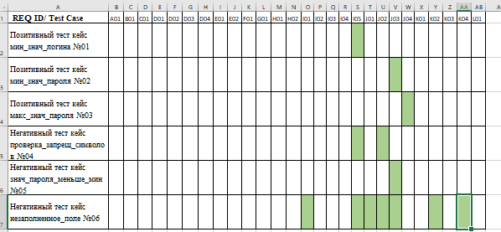

**Покрытие требований к функционалу:**

(13/27) *100% ~ 48%

**Вывод с процентом покрытия и результатом прохождения тестов в Test-Rail:**

